# 3.4 Преузимање робе

Сегмент апликације за радника има један главни прозор, контролну таблу. Контролна табла садржи ажурирање, списак, фактуру и потврду за преузимање.

# 3.5 Контролна табла - радник

На овом прозору можемо видети све потребне радње које радник може извршити како би све било спремно за преузимање пакета.

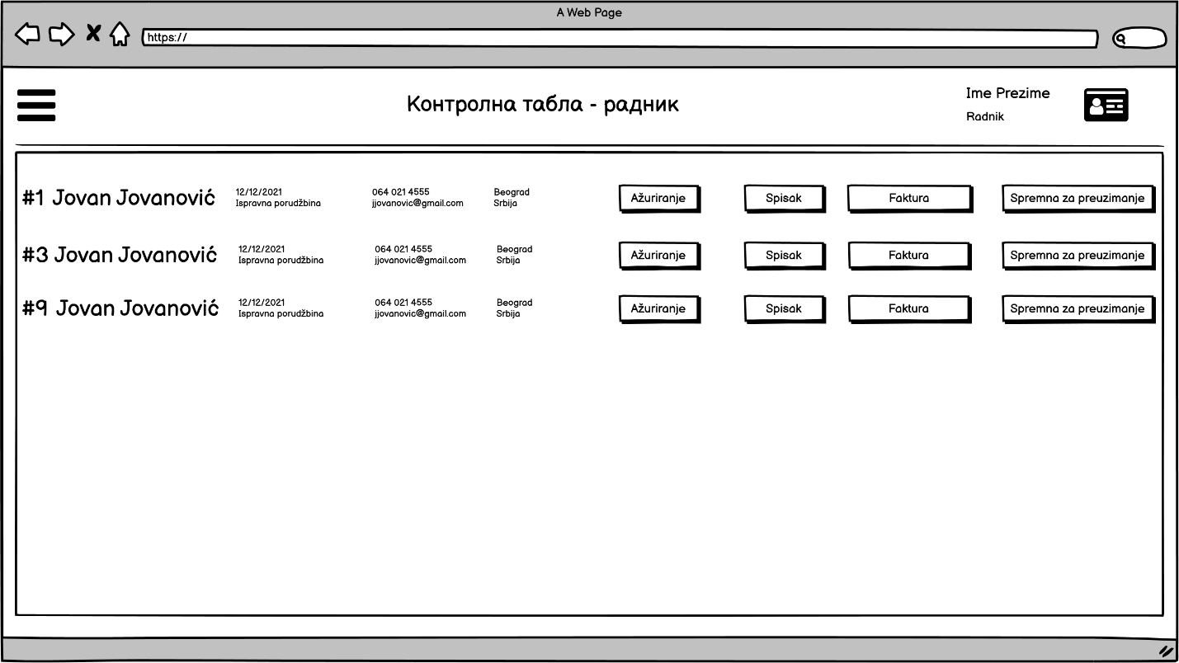

# 3.6 Преузимање списка

Кликом на дугме “spisak” добијамо одређени списак који штампамо и са њим одлазимо у магацин.

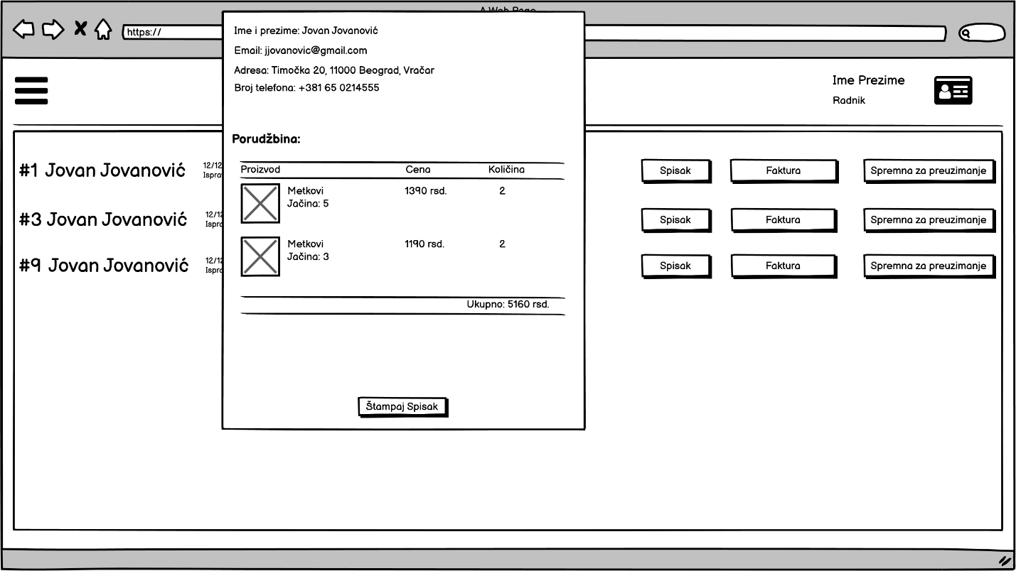

# 3.7 Штампање фактуре

На контролној табли кликом на дугме “fakturu” добијамо жељену фактуру коју штампамо и потписујемо.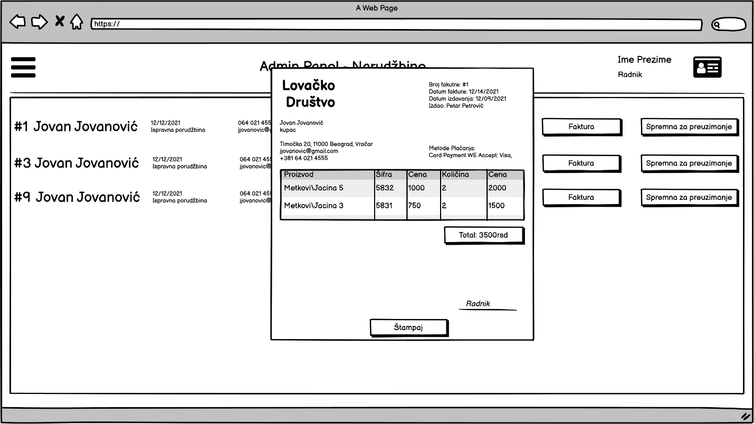

# 3.8 Ажурирање стања

Прозор који добијамо кликом на дугме “Azuriranje” добијамо могућност ажурирања артикала путем уноса шифра, тако што можемо повећати или смањити број одређеног артикла који смо убацили у магацин или га однели из магацина.

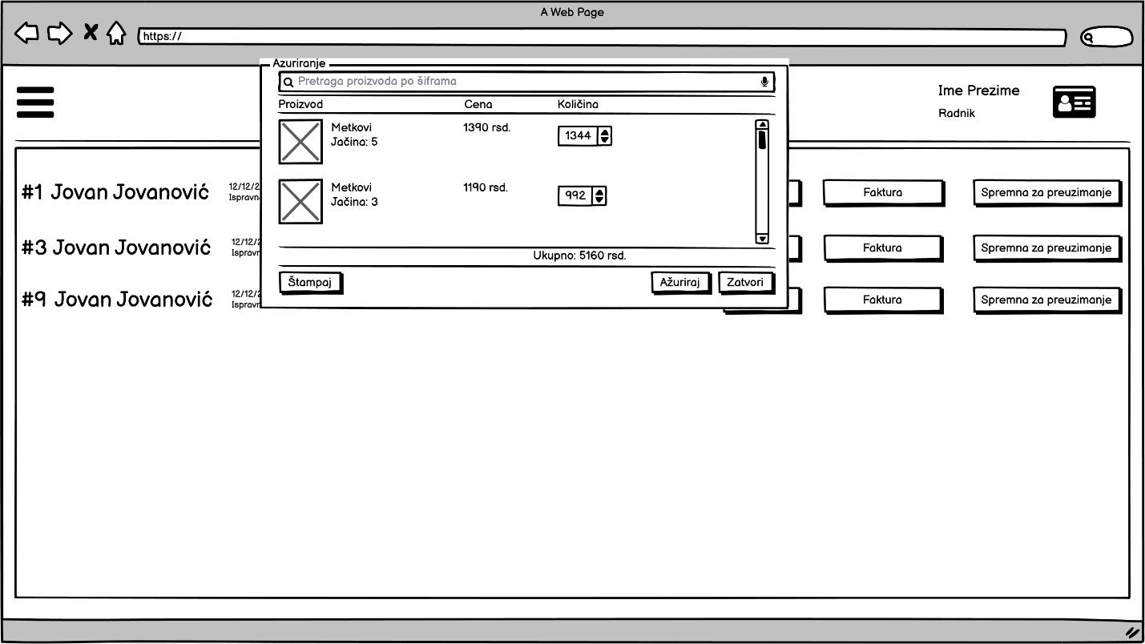

# 3.8.1 Успешно ажурирана база

Потврда да смо успешно ажрирали базу

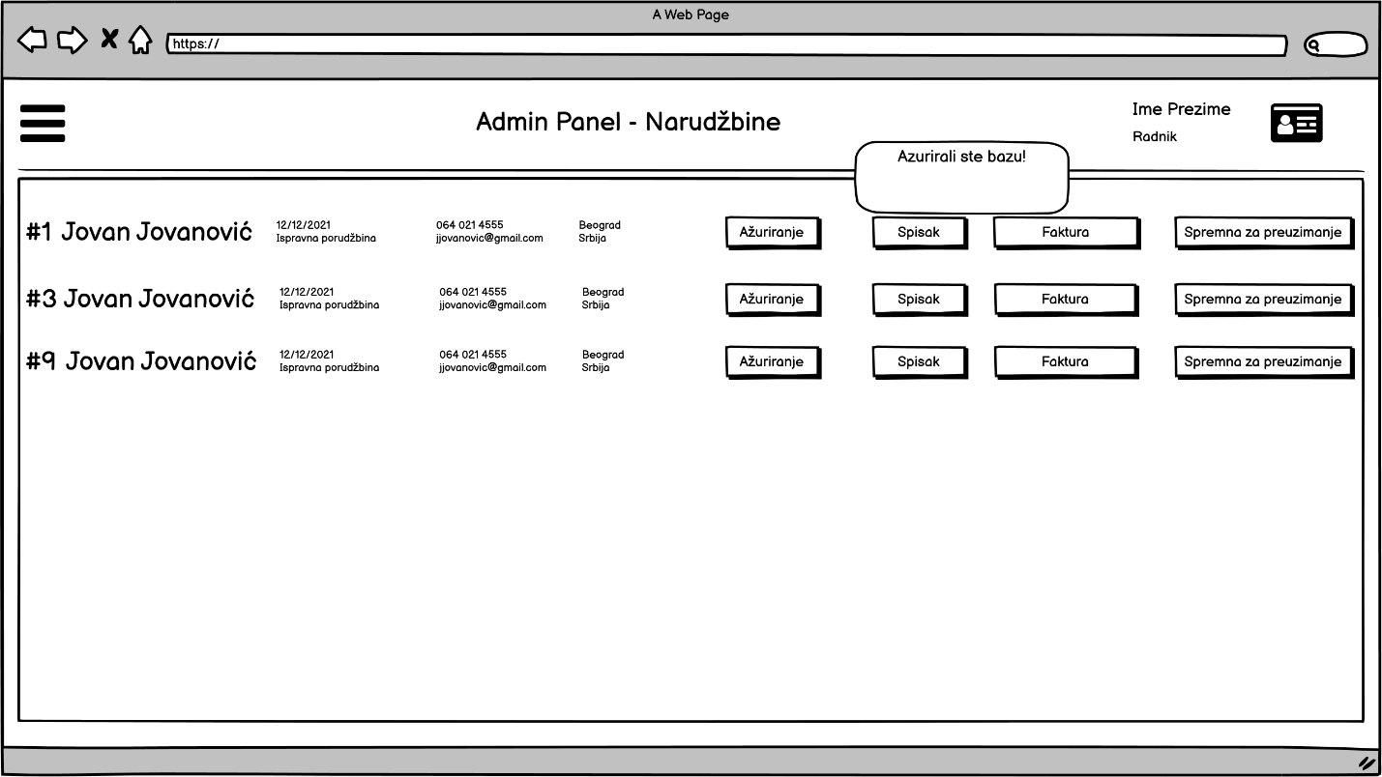

# 3.9 Потврда да се пакет може преузети

У овом прозору кликом на “spremno za preuzimanje” добијамо прозор са упозорењем где можемо одабрати опцију да ли желимо то урадити.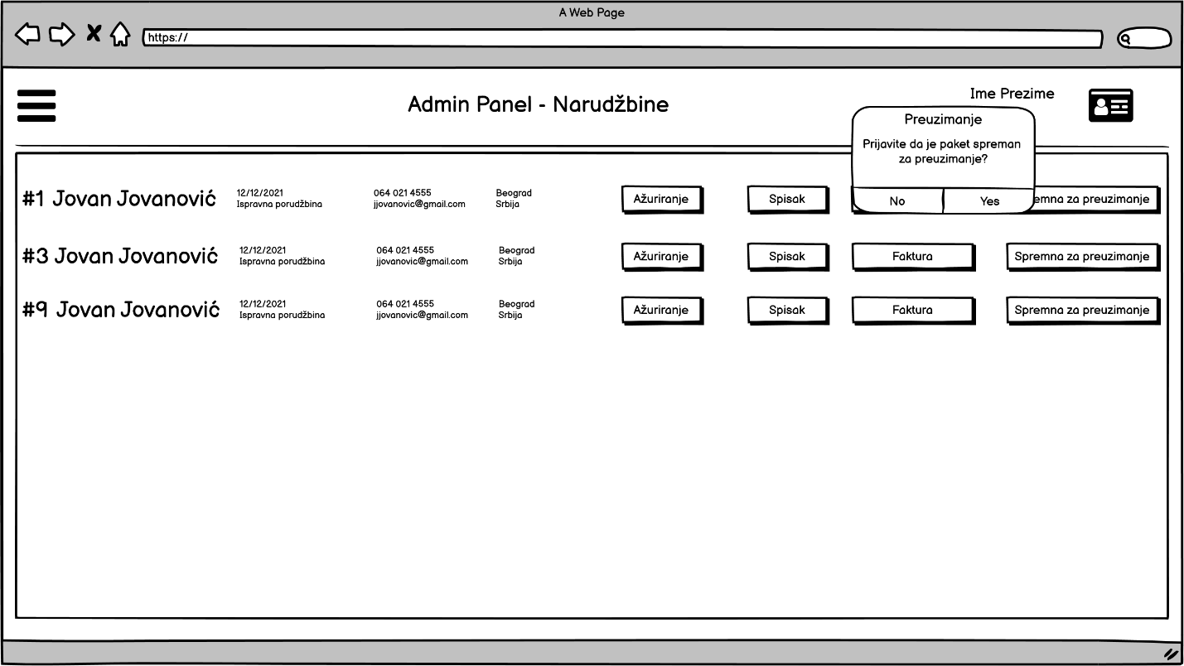

# 3.9.1 Успешна потдвра о преузимању

Успешно пријављен пакет за преузимање.

